**Tên project:** website bán vé xem phim trực tuyến

**Thành viên:**

|  |  |  |
| --- | --- | --- |
| 19110261 | Trần Tiến | Phát |
| 19110266 | Mai Thanh | Phúc |
| 19110270 | Đặng Lê | Quang |
| 19110299 | Nguyễn Ngọc Bích | Trâm |
| 19110258 | Phạm Quỳnh | Nhựt |

**Tổng quan hệ thống:**

Hệ thống quản lý rạp chiếu phim được xây dựng dựa trên những nhu cầu thực tế của khách hàng và nhà quản lý nhằm giải quyết những khó khăn gặp phải, giảm thiểu rủi ro trong quá trình quản lý rạp. Hệ thống hướng tới các đối tượng là khách hàng và những nhân viên quản lý trong rạp. Hệ thống có các chức năng chính bao gồm: quản lý phim, quản lý lịch chiếu, quản lý phòng chiếu, quản lý vé, đặt vé, quản lý người dùng và quản lý thông tin khách hàng. Các chức năng này giúp người quản lý dễ dàng điều khiển quá trình hoạt động của rạp và rất thuận tiện để khách hàng có thể mua được vé.

**Công nghệ sử dụng:** MERN stack

**Nền tảng:** Website

Phương thức triển khai: Khảo sát, lập kế hoạch, phân tích, thiết kế, kiểm tra, deploy, bảo trì.

**Bảng công việc:**

|  |  |  |
| --- | --- | --- |
| Tuần | Công việc | Thực hiện |
| 2 3 | Xác định đề tài, khảo sát | Cả nhóm |
| 4 | Phân tích viết proposal | Cả nhóm |
| 5 | Thiết kế giao diện Figma | Cả nhóm |
| 6 | Xây dựng lược đồ chức năng | Cả nhóm |
| 7 8 9 10 11 | Code giao diện và chức năng | Cả nhóm |
| 12 | Kiểm tra lỗi | Cả nhóm |
| 13 | Viết báo cáo | Cả nhóm |
| 14 | Hoàn thiện | Cả nhóm |
| 15 | Báo cáo | Cả nhóm |

**Timeline:**

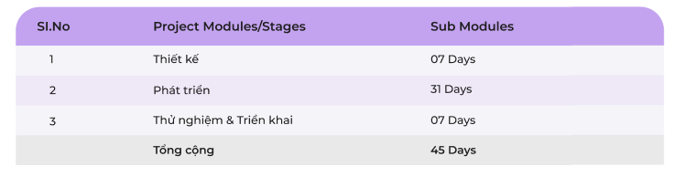

**Các chức năng:**

**Phía USER:**

1. Đăng kí, đăng nhập, đăng xuất
2. Đăng nhập bằng google, facebook
3. Quên mật khẩu
4. Đổi mật khẩu
5. Chức năng màu star trải dài theo tỉ lệ của rating
6. Chức năng lọc phim theo Thể loại + Sắp xếp phim theo Rate tăng giảm
7. Chức năng tìm kiếm movie theo tên phim, tên diễn viên
8. Feedback nội dung và đánh giá 1-10 sao
9. Chức năng đặt vé
10. Thanh toán online qua paypal
11. Send receipt qua email user
12. Xem lịch sử thanh toán của bản thân
13. Chức năng chỉnh sửa profile
14. Messenger chatbot

**Phía ADMIN:**

1. Thống kê doanh thu, số lượng đơn hàng: theo ngày, tuần, tháng hiện tại, tháng trước đó và tổng từ trước đến nay.
2. Thống kê lượng thành viên, lượng phim đang có
3. Thống kê Users
4. Thống kê Movie
5. Thống kê Orders
6. Thống kê quản lí Order theo rạp, theo ngày